Государственное бюджетное дошкольное образовательное учреждение детский сад № 63 комбинированного вида Кировского района
Санкт-Петербурга

Сценарий досугового мероприятия
в подготовительной к школе группе
«Не шутите с огнем!»

Воспитатель Рысева Ю.Ю.

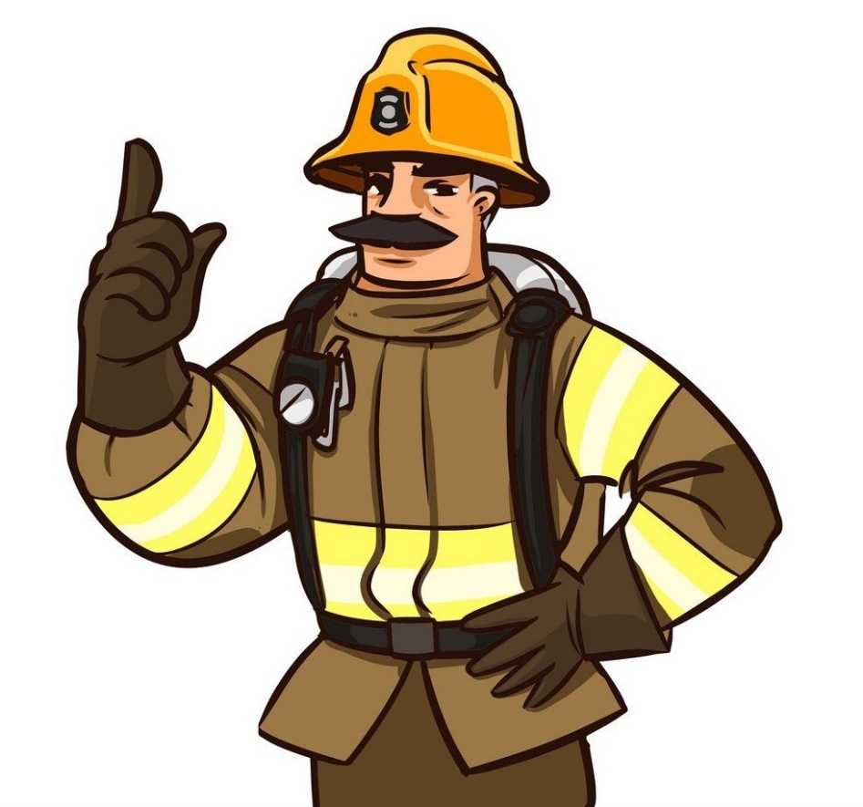

2023
Цель: формировать у детей осознанное и ответственное отношения к соблюдению правил пожарной безопасности.
Задачи:
- продолжать знакомство детей с профессией пожарного,
- дать понятие детям, что огонь бывает другом, а бывает и врагом,
- помочь детям запомнить правила пожарной безопасности,
- воспитывать в детях уверенность в своих силах, чувство осторожности и самосохранения,
- продолжать развивать интерес к играм соревновательного характера, творческие способности детей.
Оборудование:
Мультимедийное оборудование, предметные картинки, карточки с заданиями, огнетушитель, карточки с цифрами, игрушечный телефон, бутылка с водой, одеяло, носовой платок, кукла, маски пожарных, ведра.
Предварительная работа:
- беседа о правилах пожарной безопасности дома и на природе,
- чтение стихотворения С. Я. Маршака «Рассказ о неизвестном герое»,
- заучивание отрывка из стихотворения С Михалкова «Дядя Степа» «…Что за дым над головой…».
Ход мероприятия:
Воспитатель: давным - давно человек добыл огонь. Шли годы, тысячи лет, и люди постепенно научились использовать силу огня, чтобы согреться, готовить пищу, но одновременно они узнали и разрушительную силу огня: в огне погибали люди, сгорали жилища, целые деревни и даже города. Поэтому сегодня мы поговорим о правилах противопожарной безопасности.
1. Игровое задание «Найти пожароопасный предмет»
Варианты игровых карточек:
Спичка, ведро, ранец, кукла.
Утюг, мяч, чашка, часы.
Стакан, зажигалка, вилка, подушка.
Грабли, карандаш, бусы, бенгальская свеча.
2. Игра на внимание «Правила не нарушаем»
Воспитатель: давайте проверим, насколько вы внимательны. Отвечать будете все вместе. Если вы со мной согласны, то громко произнесите: "Это я, это я, это все мои друзья", а если не согласны - промолчите.
• Кто, почуяв запах гари, сообщает о пожаре?
• Кто из вас шалит с огнем утром, вечером и днем?
• Кто из вас, заметив дым, закричит: «Пожар! Горим!»
• Кто от маленькой сестрички незаметно прячет спички?
• Кто костров не разжигает и другим не разрешает?
• Кто соседской детворе объясняет во дворе, что игра с огнём недаром завершается пожаром?
• Кто из вас играет с лупой, держит лупу на свету, сможет даже этой лупой выжечь дырку на полу?
• Кто, завидев сильный дым, набирает "101"?
• Признайтесь, ребятишки, кто берёт без спросу спички?
• Кто украдкой, в уголке жёг свечу на чердаке?
• Кто пожарным помогает, правила не нарушает?
3. Конкурс пословиц и поговорок
Искру туши до пожара, беду отводи до удара.
Огонь хороший слуга, но плохой хозяин.
Спичка – невеличка, а огонь великан.
И малая искра сжигает города.
Не имей привычки носить в кармане спички.
Маленькая спичка сжигает большой лес.
Спичка – невеличка. Огонь – великан.
Утром, вечером и днем осторожен будь с огнем.
От малой искры большой пожар рождается.
4. Знакомство с огнетушителем
Воспитатель: существует хороший помощник при тушении пожара, а что это вы узнаете из загадки:
Если пламя вспыхнет вдруг,
Есть у вас надежный друг,
Под рукой его держите!
Пламени душитель,
Дыма укротитель –
Ваш друг огнетушитель.
Воспитатель: действительно, огнетушитель полагается иметь в каждом учебном заведении, в больницах и т.д. У нас в детском саду тоже есть огнетушитель. Они тушат огонь пеной или специальным порошком. Вот он какой! (Показывает всем огнетушитель, рассказывает, как он работает).
5. Задание: «Составь номер»
Воспитатель вызывает двоих детей - дает им карточки с цифрами. Из них нужно правильно составить номер телефона пожарной охраны.
6. Речевая игра: «Вызови пожарного»
Воспитатель предлагает детям составить диалог с диспетчером службы МЧС
(ребенок объясняет, что случилось, называет точный адрес, подъезд, этаж).
7. Правила поведения при возникновении пожароопасной ситуации:
Решение ситуационных задач:
Если огонь небольшой, можно попробовать самому затушить его, набросив на него плотную ткань или одеяло (вызвать ребенка продемонстрировать) или вылить кастрюлю или чайник с водой (вызвать ребенка). Если пожар случился на улице, то вы можете затушить огонь песком (вызвать ребенка)

Если загорелась одежда, то нужно лечь на землю, и катаясь по земле
постараться сбить огонь.
Если огонь не погас, немедленно убегай из дома в безопасное место. Если дома есть младшие братья или сестры бери их за руку и убегай вместе с ними. И только после этого позвони в пожарную охрану по телефону 01 или попроси соседей.
Если дым заполнил помещение, и ты чувствуешь, что задыхаешься, опустись на корточки. Постарайся намочить полотенце в воде и закрыв им рот, продвигайся к выходу ползком - внизу дыма меньше (вызвать ребенка показать).
При пожаре в подъезде никогда не садись в лифт - он может отключиться, и ты задохнешься.
Когда приедут пожарные, обязательно слушайся их и не бойся - они лучше знают, как тебя спасти.
8. Дидактическая игра «Что нужно пожарному»
Детям предлагаются карточки с изображением различных предметов. Необходимо выбрать лишь те, которые использует в своей работе пожарный.
9.Эстафета «Юные пожарные»
Дети делятся на две команды. Каждый участник команды бежит, преодолевая на пути препятствия, «тушит пожар».
Рефлексия:
Воспитатель обсуждает с детьми занятие, просит детей назвать профессиональные качества пожарного, призывает их соблюдать правила поведения с огнем:
Ребята, помните о том,
Что нельзя шутить с огнем!
Кто с огнем не осторожен,
У того пожар возможен!

Приложение

Игровое задание: найти пожароопасный предмет

Карточка №1

Карточка №2

Карточка №3
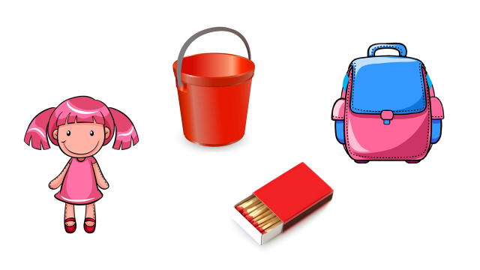

Карточка №4

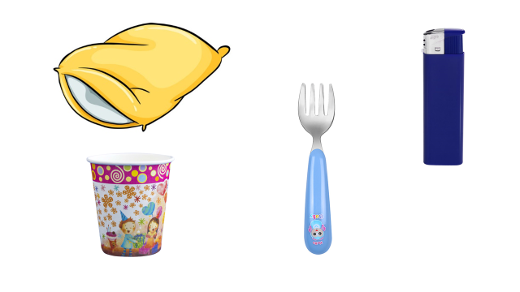

Дидактическая игра «Что нужно пожарному»
Карточка №5
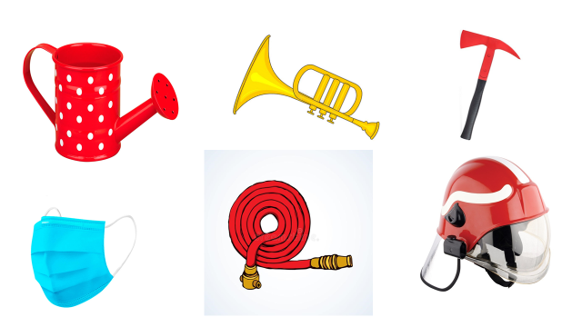

Карточка №6

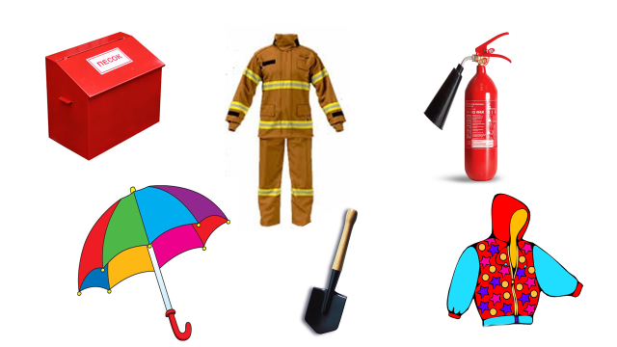

Карточка №7

